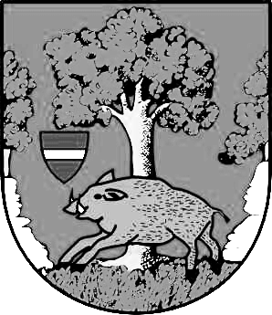
Městys Louňovice pod Blaníkem
J. Žižky 16, 257 06 Louňovice pod Blaníkem , IČ 00232173, DIČ CZ00232173
Telefon/fax 317 852 658, e-mail : urad@lounovicepodblanikem.cz
IDDS : q89bcxh
_________________________________________________________________________

V Louňovicích pod Blaníkem 25.9.2018

Oznámení.

Městys Louňovice pod Blaníkem nabízí těžbu samovýrobou palivového dřeva v obecních lesích.
Bližší informace na úřadu městyse v Louňovicích pod Blaníkem.

Ing. Kučerová Růžena v.r.
starostka městyse

